**新 书 推 荐**

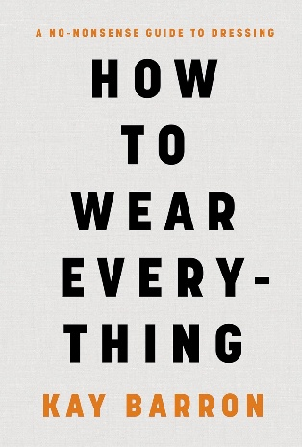**中文书名：《如何穿搭一切》**

**英文书名：HOW TO WEAR EVERYTHING**

**作 者：Kay Barron**

**出 版 社：Penguin/Michael Joseph**

**代理公司：ANA/Jessica**

**页 数：384页**

**出版时间：2024年9月**

**代理地区：中国大陆、台湾**

**审读资料：电子稿**

**类 型：生活时尚**

**版权已授：美国、德国、法国、罗马尼亚、斯洛文尼亚**

**亚马逊畅销书排名：**

**#397 in Fashion Design**

**内容简介：**

**一个有趣、别致、严肃的穿搭指南：消除穿衣压力、穿出自我风格。**

我们的穿着至关重要，展现真实的自己、让自己感觉自在是关键所在。衣服能决定你这一天过得好坏。它既能让你的心情糟糕十倍，也能让其愉悦百倍。

衣服应赋予你自信，绝不能让你自我怀疑。

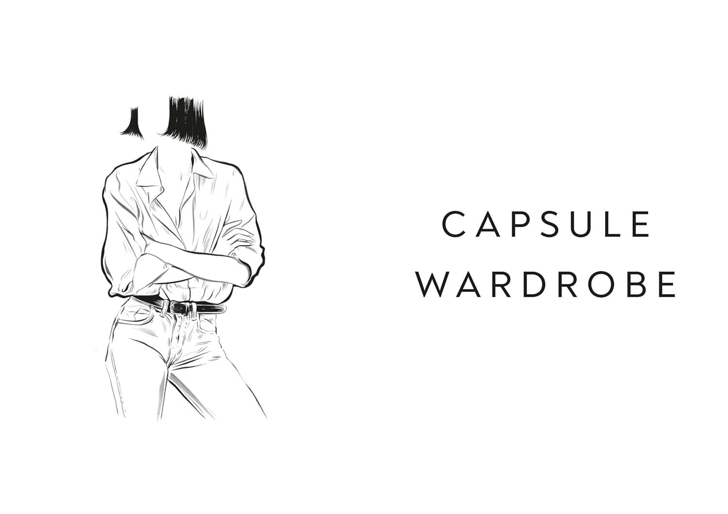

在社交场合，别人知道我是NET-A-PORTER的时尚总监后，通常会跟着问以下几个问题：

* 现在流行趋势是什么？
* 我该穿什么衣服去姐姐的婚礼、第一次约会或派对等场合？
* 您能享受多少折扣呢？

第一个问题看似无关紧要，因为人们穿衣不应追逐潮流，而应考虑自己的风格。第三个问题——折扣——犹如黄金般宝贵，仅限于我最亲密的朋友。第二个问题则是最佳选择。我乐于花数小时探讨在特定场合如何着装。这本书便是将这些建议集结成册。

你是否曾站在衣柜前，觉得没有衣服可穿？又或是面对一片牛仔布海洋，却不知从何搭配起？

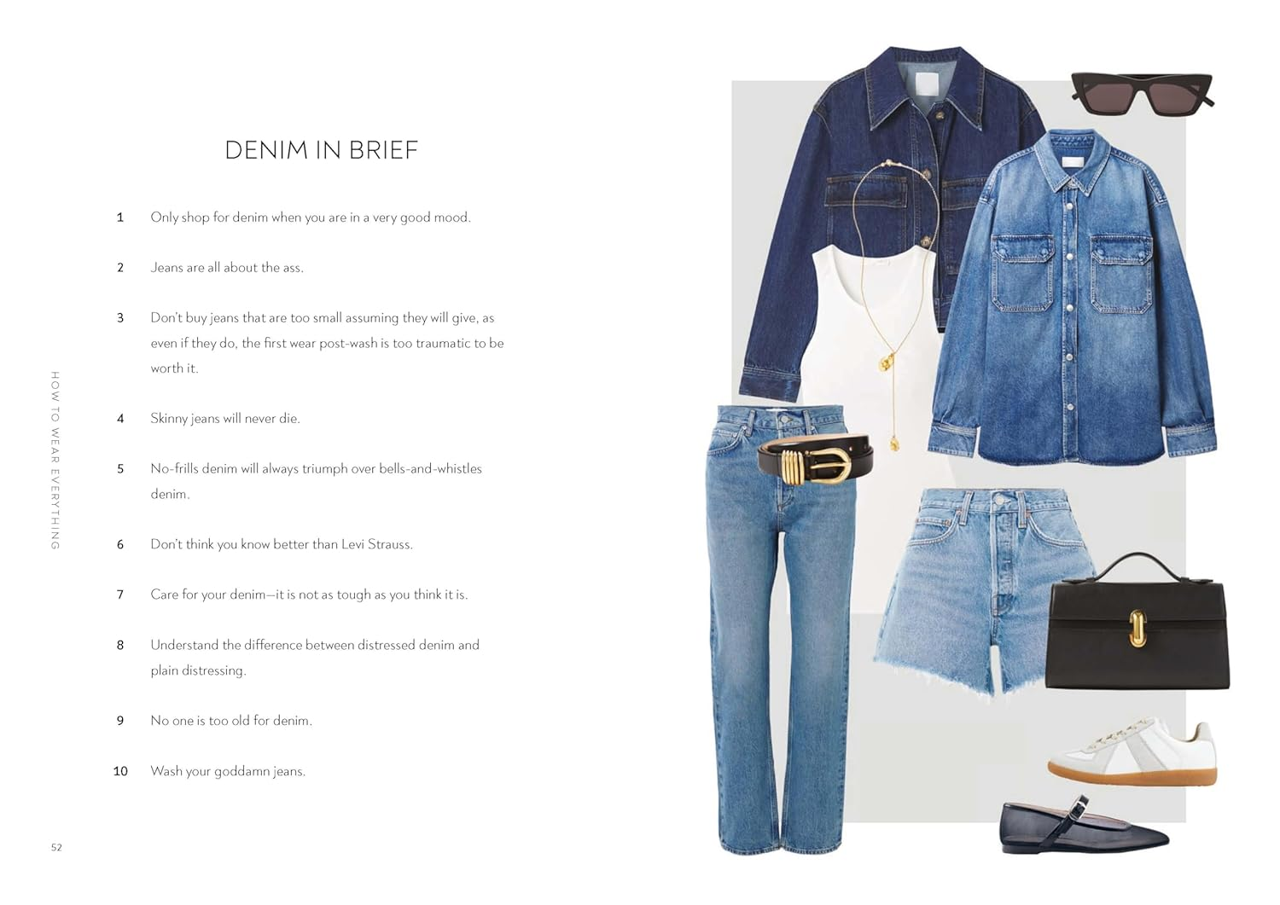

本书是对衣物的颂歌；是穿出自我风格，不受潮流左右；是寻找那梦寐以求的完美牛仔裤。它揭开了时尚产业的神秘面纱，揭示了穿衣其实并不复杂。它旨在消除穿衣的压力；衣服并不需要让人感到害怕。

这本书主要讲述的是衣服，而非时尚。

无论你已经有了固定的穿搭风格，还是面对众多选择感到无所适从，《如何穿搭一切》都能告诉你从何处入手、需要什么，以及绝对不需要什么——无论你的年龄、身材或预算如何。

本书每一章都从全球知名时尚偶像如奥普拉·温弗瑞、莎拉·杰西卡·帕克、维多利亚·贝克汉姆、莫妮卡·贝鲁奇、山姆·史密斯和尼克·齐默曼的智慧名言开始，随后用最简洁——有时甚至直言不讳——的语言，分享凯在时尚行业二十多年积累的专业知识、实用建议和搭配技巧。内容涵盖牛仔装、职场装、度假装、婚礼、孕期、包包、配饰、黑白风格等。

内容将包含：

* 如何根据每个场合、活动和季节选择合适的着装；
* 打造永恒胶囊衣橱的必备单品；
* 真正的着装规范是什么意思——以及何时可以忽略这些规范；
* 优先考虑适配和质量而非标签的重要性——这一原则的重要性；
* 如何护理衣物和配饰；

有趣的建议有：

* 假日期间，晚上用鲜艳的颜色点缀，避免白天使用；
* 穿上堆叠在踝靴或紧身裤脚边的厚袜子，让双腿看起来更修长；
* 将印刷品视为中性色彩，等同于黑色、灰色或深蓝色。

这本书揭示了时尚界一直严守的秘密：穿搭并没有那么难。

**作者简介：**

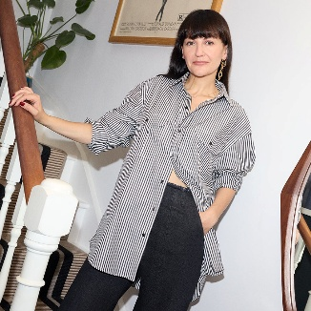**凯·巴隆（Kay Barron）**是NET-A-PORTER的时尚总监，同时也是该品牌备受欢迎的Style SOS YouTube系列节目的主播，以及*Incredible Women*播客的主持人。她曾在*The Face、Grazia*和*Vogue*等时尚杂志的特写栏目工作，并曾担任*Harper's Bazaar*和*PORTER*杂志的时尚特写总监。作为资深的时尚记者，她为*Vogue、The Gentlewoman、AnOther、The Times*、《金融时报》等多家知名媒体撰写了大量文章，并为众多国际品牌提供专业咨询。

**乔·拉特克利夫（Jo Ratcliffe）**是本书的插画师，她是时尚界的插画大师，曾与Burberry、路易威登、巴黎世家、Jimmy Choo、普拉达和香奈儿等众多大牌合作。凯和乔之前有过合作，凯对她的前卫、自信且富有感染力的作品充满热情。她说，她的作品为时尚艺术注入了现代元素。

**书籍目录：**

1. 胶囊衣橱
2. 牛仔布
3. 工作服
4. 鞋子
5. 活动
6. 内衣 + 蕾丝
7. 假日
8. 颜色 + 印花
9. 夏季
10. 包包
11. 约会
12. 黑色
13. 非正式
14. 派对
15. 怀孕
16. 冬季
17. 二手
18. 最后的点缀
19. 尺寸说明

**感谢您的阅读！**

**请将反馈信息发至：版权负责人**

**Email**：[**Rights@nurnberg.com.cn**](mailto:Rights@nurnberg.com.cn)

安德鲁·纳伯格联合国际有限公司北京代表处

北京市海淀区中关村大街甲59号中国人民大学文化大厦1705室, 邮编：100872

电话：010-82504106, 传真：010-82504200

公司网址：[http://www.nurnberg.com.cn](http://www.nurnberg.com.cn/)

书目下载：<http://www.nurnberg.com.cn/booklist_zh/list.aspx>

书讯浏览：<http://www.nurnberg.com.cn/book/book.aspx>

视频推荐：<http://www.nurnberg.com.cn/video/video.aspx>

豆瓣小站：<http://site.douban.com/110577/>

新浪微博：[安德鲁纳伯格公司的微博_微博 (weibo.com)](https://weibo.com/1877653117/profile?topnav=1&wvr=6)

微信订阅号：ANABJ2002

